헬스커넥트(주) · AI플랫폼본부 SiBC
대외비 · CONFIDENTIAL
DIETARY ANALYSIS SYSTEM · REFERENCE DATA

식이분석 참조 데이터 수집·분포 보고서
국민건강영양조사 2022~2024 기본DB
오재호 과장 | AI플랫폼본부 SiBC
공공 데이터로 확보한 성·연령·체형별 영양소 섭취 분포의 수집 내용, 표본 구성, 분포 결과, 식이분석 적용 계획

1. 핵심 요약

보고 목적
식이분석 시스템은 사용자의 섭취를 두 가지와 비교합니다. 하나는 필요량(한국인 영양소 섭취기준, KDRIs 2025)이고, 다른 하나는 성별·연령·체형이 비슷한 사람들의 실제 섭취 분포입니다. 후자를 만들기 위해 질병관리청 국민건강영양조사 원시자료를 수집했습니다. 이 보고서는 무엇을 수집했고, 표본이 어떻게 구성되어 있으며, 섭취 분포가 어떤 모양인지, 그리고 식이분석에서 어떻게 쓸 것인지를 정리합니다.

핵심 결론
국민건강영양조사 2022·2023·2024년 기본DB에서 만 19세 이상 성인 16,106명(여성 9,118, 남성 6,988)의 하루 영양소 섭취량 20종과 성별·연령·신장·체중을 확보했습니다. 성별 × 연령대(5) × BMI 구간(4)의 모든 칸이 30명 이상이어서 칸별 백분위 분포를 만들 수 있었고, 칸을 나누지 않고 성·연령·키·체중을 연속으로 반영하는 회귀 표준화 모형도 영양소 20종에 대해 적합했습니다. 하루 에너지 섭취 중앙값은 여성 1,470 kcal, 남성 1,987 kcal이며, KDRIs 에너지필요추정량 대비로는 모든 성별·연령대에서 중앙값이 100% 아래(77~94%)입니다. 이 분포는 식이분석의 맥락 층(집단 내 위치)에 참조 버전 KNHANES_2022_2024_v1로 사용합니다.

수집 데이터 요약
항목 | 내용
출처 | 질병관리청 국민건강영양조사 원시자료 (knhanes.kdca.go.kr, 이용 동의 후 다운로드, 무료)
파일 | 기본DB(검진조사 + 건강설문조사 + 영양조사) 2022·2023·2024년, SAS 형식 3개 파일
규모 | 세 해 합계 20,191명(전 연령) → 성인 선정 후 16,106명
확보 변수 | 성별, 만나이, 신장, 체중, 영양조사 가중치, 영양조사 요일, 평소 식사량 비교, 하루 영양소 섭취량(24시간 회상) 20종
산출물 | ① 성별 × 연령대 × BMI 구간별 영양소 가중 백분위 표(780행) ② 영양소별 회귀 표준화 계수(20종) ③ 개인 단위 추출(내부 검증용, 저장소 제외)
이용 조건 | 개인 재식별 금지, 제3자 제공 금지. 원본과 개인 단위 추출은 저장소에 올리지 않고 집계 표와 계수만 관리

2. 수집 데이터

출처와 형식
국민건강영양조사는 질병관리청이 매년 약 1만 명을 대상으로 수행하는 국가 조사로, 검진·건강설문·영양조사로 구성됩니다. 영양조사는 조사원이 면접하는 24시간 회상법으로 전날 하루 섭취한 모든 음식을 조사해 개인별 하루 영양소 섭취량을 산출합니다. 기본DB는 세 조사를 한 사람 단위로 합친 파일이며, 신장·체중은 검진에서 실측한 값입니다.
세 해를 받은 이유는 성별·연령대·체형으로 나눈 칸마다 충분한 표본을 확보하기 위해서입니다. 한 해만 쓰면 남성 19~29세 비만전단계처럼 표본이 적은 칸이 생깁니다.

영양소 대응
국민건강영양조사 변수와 식이분석 영양소 코드를 다음과 같이 대응했습니다. 트랜스지방은 국민건강영양조사에 없습니다.
국민건강영양조사 변수 | 식이분석 코드 | 단위 | 국민건강영양조사 변수 | 식이분석 코드 | 단위
N_EN | ENERGY_KCAL | kcal | N_CA | CALCIUM_MG | mg
N_CHO | CARBOHYDRATE_G | g | N_K | POTASSIUM_MG | mg
N_PROT | PROTEIN_G | g | N_FE | IRON_MG | mg
N_FAT | FAT_G | g | N_PHOS | PHOSPHORUS_MG | mg
N_SUGAR | SUGAR_G | g | N_VA_RAE | VITAMIN_A_UG | µg RAE
N_NA | SODIUM_MG | mg | N_VITC | VITAMIN_C_MG | mg
N_SFA | SATURATED_FAT_G | g | N_VITD | VITAMIN_D_UG | µg
N_CHOL | CHOLESTEROL_MG | mg | N_VITE | VITAMIN_E_MG | mg
N_TDF | DIETARY_FIBER_G | g | N_B1 / N_B2 / N_NIAC | THIAMIN / RIBOFLAVIN / NIACIN_MG | mg

3. 선정 기준과 표본 구성

선정 기준
단계 | 기준 | 인원
① 전체 | 2022·2023·2024 기본DB 합계(전 연령) | 20,191
② 성인·영양조사 참여 | 만 19세 이상, 하루 영양소 섭취량 있음, 영양조사 가중치 > 0, 신장·체중 실측 있음 | 16,311
③ 생리적 범위 | 하루 에너지 500~5,000 kcal (극단 보고 제외) | 16,106

가중치는 영양조사 가중치를 연도 수(3)로 나눠 합산 규모를 1개년 수준으로 맞췄습니다. 아래 분포 수치는 모두 이 가중치를 적용한 값이고, 표본 수는 가중 전 인원입니다.

표본 구성
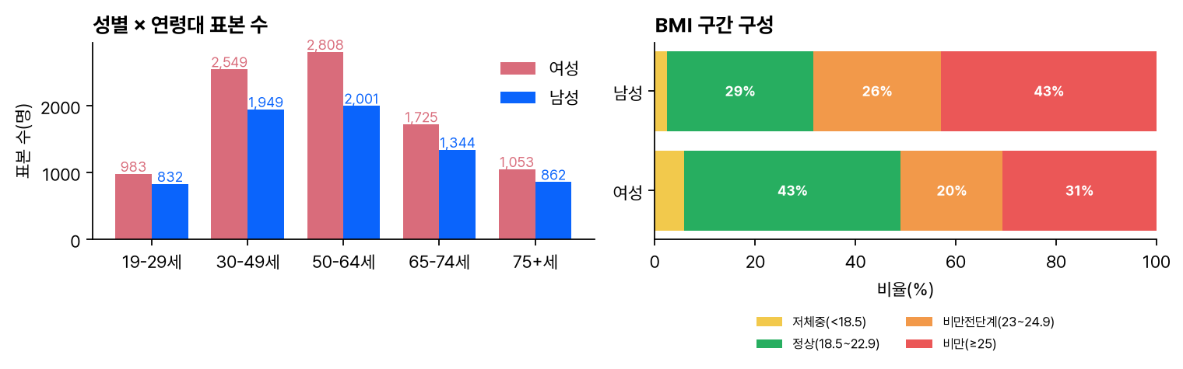
그림 1. 성별 × 연령대 표본 수(왼쪽)와 BMI 구간 구성(오른쪽). BMI 구간은 대한비만학회 기준.
구분 | 19-29세 | 30-49세 | 50-64세 | 65-74세 | 75세 이상 | 합계
여성 | 983 | 2,549 | 2,808 | 1,725 | 1,053 | 9,118
남성 | 832 | 1,949 | 2,001 | 1,344 | 862 | 6,988

구분 | 조사연도 2022 / 2023 / 2024 | 영양조사 요일 | 평소 식사량과 비교
인원 | 4,814 / 5,603 / 5,689 | 화~목 12,878, 금 2,129, 월 299, 토·일 800 | 평소와 비슷 12,259, 많이 2,134, 적게 1,713

조사가 주중(화~목)에 집중되어 주말 표본은 약 5%입니다. 주말 섭취 패턴은 이 자료로 정밀하게 추정하기 어렵다는 뜻이며, 활용 시 유의점(6장)에 반영했습니다.

신체 계측
구분 | 만나이 중앙값 | 신장 중앙값(cm) | 체중 중앙값(kg) | BMI 중앙값 | BMI 25 이상 비율
여성 | 51 | 158.7 | 57.3 | 22.9 | 31%
남성 | 49 | 171.9 | 72.5 | 24.6 | 43%

4. 영양소 섭취 분포

하루 에너지 섭취
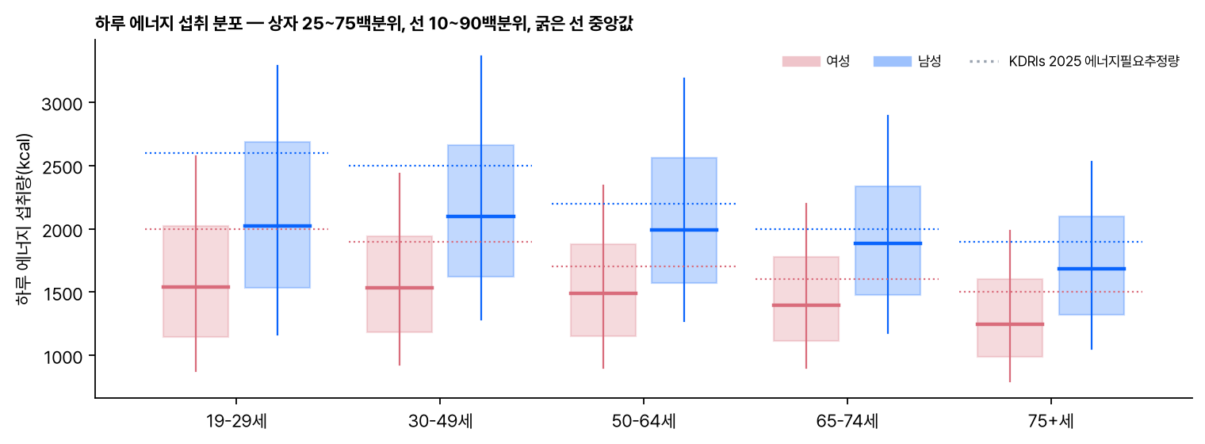
그림 2. 성별 × 연령대별 하루 에너지 섭취 분포. 점선은 KDRIs 2025 에너지필요추정량.
구분 | 19-29세 | 30-49세 | 50-64세 | 65-74세 | 75세 이상
여성 중앙값(kcal) | 1,540 | 1,533 | 1,487 | 1,393 | 1,248
여성 25~75백분위 | 1,143~2,023 | 1,182~1,942 | 1,153~1,879 | 1,112~1,780 | 987~1,602
남성 중앙값(kcal) | 2,023 | 2,098 | 1,989 | 1,887 | 1,683
남성 25~75백분위 | 1,531~2,684 | 1,624~2,660 | 1,570~2,564 | 1,477~2,333 | 1,318~2,096

남성이 여성보다 모든 연령대에서 400~500 kcal 많고, 두 성별 모두 65세 이후 섭취가 줄어듭니다. 같은 성별·연령대 안에서도 25~75백분위 폭이 700~1,000 kcal에 이릅니다. 하루 24시간 회상은 날마다 변동이 커서 개인의 평소 섭취보다 분포가 넓게 나타납니다.

주요 영양소
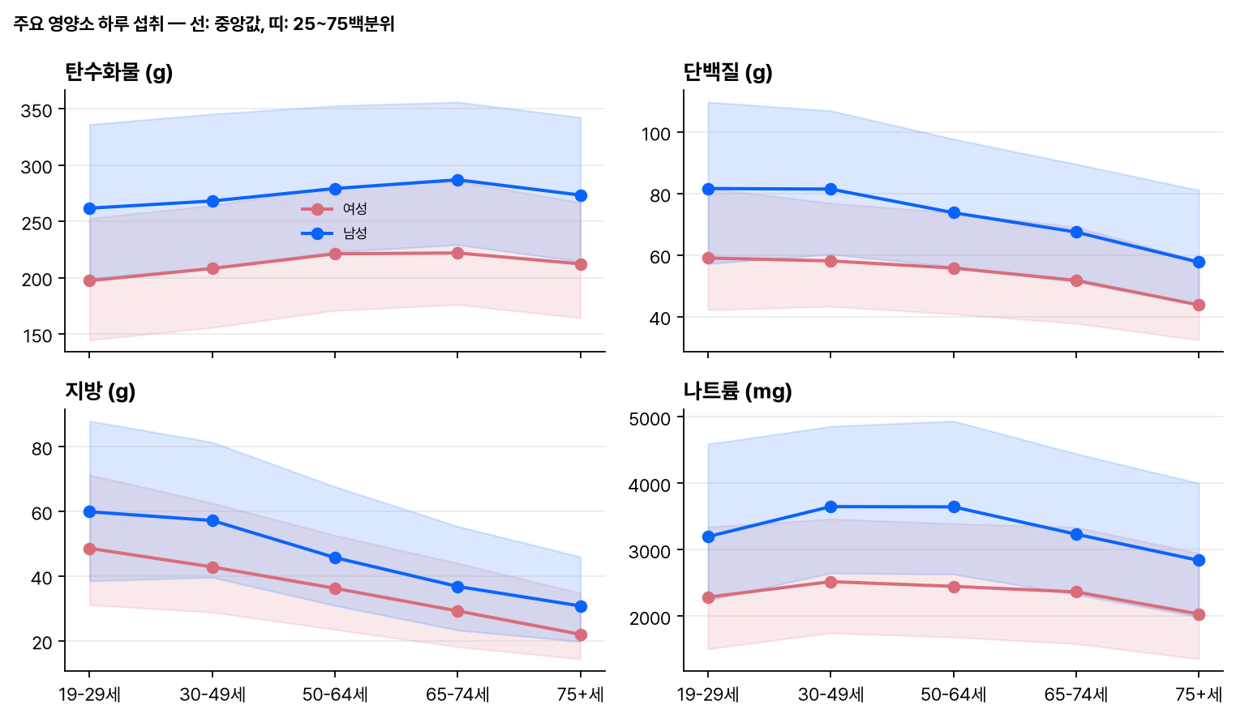
그림 3. 탄수화물·단백질·지방·나트륨의 성별 × 연령대별 중앙값과 25~75백분위.
탄수화물은 연령이 높을수록 늘고 지방은 줄어드는 전형적인 한국 성인 패턴이 보입니다. 나트륨은 여성 중앙값 2,395 mg, 남성 3,464 mg으로 만성질환위험감소섭취량(2,300 mg)을 남성 전 연령대에서 넘습니다. 식이분석에서 "같은 조건 사용자 중 상위 몇 %"라는 설명을 붙일 때 이 분포가 기준이 됩니다.

영양소 20종 가중 분포
영양소 | 단위 | 여성 25백분위 | 여성 중앙값 | 여성 75백분위 | 남성 25백분위 | 남성 중앙값 | 남성 75백분위
에너지 | kcal | 1,132.5 | 1,469.9 | 1,883.9 | 1,551.4 | 1,987.0 | 2,556.4
탄수화물 | g | 163.0 | 212.9 | 271.2 | 214.1 | 272.8 | 347.6
단백질 | g | 40.2 | 55.1 | 73.9 | 55.7 | 75.8 | 100.6
지방 | g | 23.5 | 37.3 | 55.9 | 32.0 | 49.1 | 73.1
당류 | g | 28.5 | 46.8 | 72.5 | 29.1 | 50.4 | 78.1
식이섬유 | g | 13.8 | 19.8 | 28.2 | 17.2 | 24.0 | 33.2
나트륨 | mg | 1,619.7 | 2,394.8 | 3,366.4 | 2,483.9 | 3,464.3 | 4,744.0
칼륨 | mg | 1,639.1 | 2,249.2 | 3,050.8 | 2,038.8 | 2,743.3 | 3,619.1
칼슘 | mg | 269.0 | 408.1 | 598.6 | 327.9 | 473.1 | 674.8
철 | mg | 5.0 | 7.2 | 10.2 | 6.5 | 9.0 | 12.7
포화지방 | g | 6.7 | 11.3 | 17.9 | 9.2 | 14.7 | 23.0
콜레스테롤 | mg | 97.5 | 197.8 | 329.9 | 136.2 | 255.4 | 414.1
비타민 A | µg RAE | 172.4 | 293.1 | 472.4 | 202.3 | 328.4 | 517.8
비타민 C | mg | 22.9 | 43.6 | 83.0 | 24.4 | 44.4 | 81.1
비타민 D | µg | 0.6 | 1.5 | 3.2 | 0.7 | 1.8 | 4.0
비타민 E | mg | 3.8 | 5.6 | 7.8 | 5.1 | 7.0 | 9.6
티아민 | mg | 0.6 | 0.8 | 1.2 | 0.8 | 1.1 | 1.6
리보플라빈 | mg | 0.9 | 1.3 | 1.8 | 1.2 | 1.7 | 2.3
니아신 | mg | 6.4 | 9.2 | 12.9 | 8.8 | 12.6 | 17.8
인 | mg | 640.0 | 866.2 | 1,139.7 | 844.2 | 1,109.3 | 1,440.9

BMI 구간별 섭취
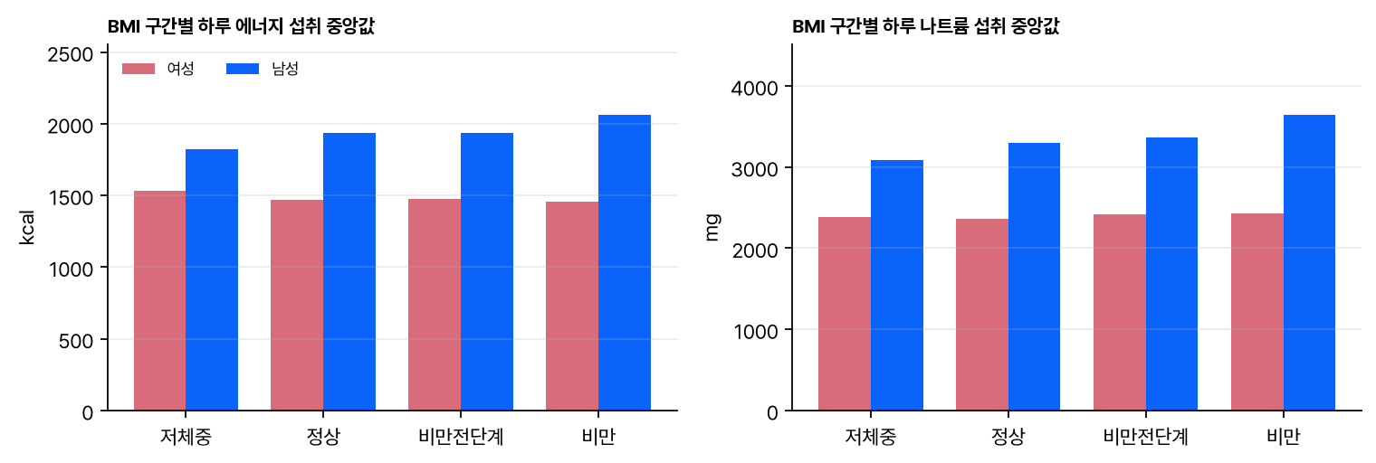
그림 4. BMI 구간별 하루 에너지(왼쪽)와 나트륨(오른쪽) 섭취 중앙값.
BMI가 높은 구간이라고 보고된 에너지 섭취가 더 많지는 않습니다. 이는 국내외 조사에서 반복되는 현상으로, 체중이 많은 사람의 과소 보고와 하루 회상의 한계가 함께 작용합니다. 따라서 체형별 분포는 "비만 집단은 이만큼 먹는다"는 기준이 아니라, 같은 체형 집단 안에서의 상대 위치를 보는 용도로만 씁니다. 나트륨은 BMI가 높을수록 중앙값이 올라갑니다.

KDRIs 에너지필요추정량 대비 비율
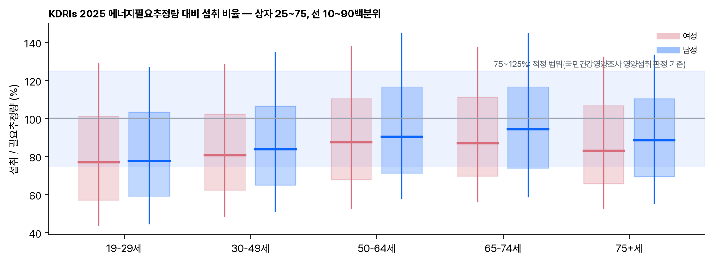
그림 5. 하루 에너지 섭취를 KDRIs 2025 성별·연령별 에너지필요추정량으로 나눈 비율. 75~125%는 국민건강영양조사의 영양섭취 판정 범위.
구분 | 19-29세 | 30-49세 | 50-64세 | 65-74세 | 75세 이상
여성 중앙값(%) | 77 | 81 | 87 | 87 | 83
여성 75% 미만 비율 | 47.8% | 43.0% | 34.0% | 32.9% | 38.6%
여성 125% 이상 비율 | 12.0% | 11.6% | 14.8% | 14.9% | 12.7%
남성 중앙값(%) | 78 | 84 | 90 | 94 | 89
남성 75% 미만 비율 | 46.8% | 38.8% | 29.5% | 26.1% | 33.1%
남성 125% 이상 비율 | 11.1% | 13.7% | 19.5% | 18.6% | 14.1%

모든 성별·연령대에서 중앙값이 100% 아래이고, 75% 미만이 26~48%에 이릅니다. 국민건강영양조사 자체 통계에서도 영양섭취부족자 비율이 높게 보고되는데, 하루 회상의 과소 보고가 큰 원인입니다. 식이분석에서 "필요량 대비 %"를 쓸 때 집단 평균이 100%가 아니라는 점을 전제해야 하며, 사용자에게 "평균보다 적게 먹는다"와 "필요량보다 적게 먹는다"를 구분해 전달해야 하는 이유입니다.

5. 식이분석에서의 활용

맥락 층에서의 역할
식이분석의 판정은 세 층으로 나뉩니다. 기준 층은 필요량 대비 얼마나 많은가, 방향 층은 신체 상태가 어느 쪽 조절을 요구하는가, 맥락 층은 비슷한 사람들과 비교해 어디쯤인가를 답합니다. 이번에 수집한 분포는 맥락 층의 외부 참조입니다. 맥락 층은 단독으로 "줄이라"는 판정을 내지 않고, 결과의 설득력을 높이고("같은 조건 사용자 중 상위 15%") 기준·방향 층과 어긋나는 경우를 검증 신호로 잡는 데 씁니다.

두 가지 산출물
산출물 | 형태 | 용도
칸별 가중 백분위 표 | 성별(2) × 연령대(5) × BMI 구간(4) × 영양소(20) = 780행. 표본 수, 가중 평균·표준편차, 5/10/25/50/75/90/95백분위 | 결과 값에 붙이는 집단 위치 설명, 회귀 모형의 교차 확인
회귀 표준화 모형 | 영양소별 log(섭취량) ~ 성별 + 연령 + 연령² + 신장 + 체중 + 주말의 가중 회귀 계수와 잔차 표준편차 | 사용자 개인의 기대 섭취량과 z값·백분위 계산. 칸을 나누지 않아 표본이 적은 조합 문제가 없음

회귀 표준화 모형 요약
영양소 | 표본 | 여성 | 연령(1세당) | 신장(1cm당) | 체중(1kg당) | 잔차 SD(log) | 가중 R²
에너지 | 16,106 | -0.186 | 0.0081 | 0.0071 | 0.0012 | 0.371 | 0.17
탄수화물 | 16,106 | -0.182 | 0.0068 | 0.0049 | 0.0008 | 0.393 | 0.11
단백질 | 16,106 | -0.175 | 0.0080 | 0.0074 | 0.0021 | 0.453 | 0.15
지방 | 16,106 | -0.096 | 0.0105 | 0.0109 | 0.0014 | 0.613 | 0.16
나트륨 | 16,106 | -0.250 | 0.0205 | 0.0061 | 0.0029 | 0.534 | 0.13
당류 | 16,106 | 0.073 | 0.0156 | 0.0119 | -0.0017 | 0.742 | 0.01

계수 부호는 기대와 일치합니다. 여성은 음(−), 신장·체중은 양(+), 연령은 역U자입니다. 가중 R²가 0.1~0.2로 낮은 것은 하루 회상 자료의 날마다 변동이 크기 때문이며, 성·연령·체형으로 설명되는 부분만 모형이 담고 나머지는 잔차 표준편차로 분포 폭에 반영됩니다.

적용 예시
사용자 | 섭취 | 모형 기대값 | z값 | 집단 백분위
45세 여성, 160 cm, 60 kg | 하루 2,100 kcal | 1,520 kcal | 0.87 | 상위 19% (백분위 81)
55세 남성, 172 cm, 82 kg | 하루 2,600 kcal | 2,022 kcal | 0.68 | 상위 25% (백분위 75)
55세 남성, 172 cm, 82 kg | 하루 나트륨 4,500 mg | 3,595 mg | 0.42 | 상위 34% (백분위 66)

결과 값 레코드에는 백분위와 함께 참조 버전(KNHANES_2022_2024_v1)을 남깁니다. 연도를 추가해 참조를 갱신하면 버전을 올리고, 갱신 전후의 백분위 변동을 평가 항목으로 측정합니다.

6. 유의점과 후속
- 하루 분포와 다일 평균의 차이. 참조는 하루 24시간 회상이라 날마다 변동이 포함되어 분포가 넓습니다. 식이분석은 사용자의 7일 이상 평균을 쓰므로, 이 분포에 그대로 대면 백분위가 중앙으로 쏠려 보수적으로 나옵니다. 개인 내 변동을 분리하는 보정은 후속 과제이며, 그 전까지 백분위는 순위 참고용으로 씁니다.
- 과소 보고. 에너지필요추정량 대비 중앙값이 100% 아래인 것은 실제 섭취 부족이 아니라 보고 자료의 특성이 큽니다. 집단 참조는 "평균과의 거리"로만 해석하고 필요량 판정은 기준 층이 맡습니다.
- 주말 표본 부족. 주말이 5%에 불과해 주말 계수가 불안정합니다. 사용자 창 평균에 적용할 때는 주말 비중 2/7을 고정값으로 넣습니다.
- 범위. 만 19세 이상 성인이며 80세 이상은 80세로 상한 처리되어 있습니다. 트랜스지방 참조는 없습니다. 임신·수유 여부는 아직 선정 기준에 넣지 않았습니다.
- 후속. 식이분석 습관 층 구현 시 회귀 모형을 연결해 집단 백분위를 산출하고, 내부 사용자 분포와 비교해 참조의 적합성을 평가합니다. 식품섭취조사(개인별 24시간 회상) 파일은 식품군 평가가 필요해질 때 추가로 받습니다.

